Подкроватный Гараж с Подвалом, Толчком и трупами

События происходят в альтернативном Чуркоповце

*Комната.*

Кровать слева снизу

На кровати можно спать в ночное время и на экране в этот момент будет появляться рандомный арт из серии «желаю снов с…»

Если лечь на кровать в 3 часа ночи, то придёт Сакуя

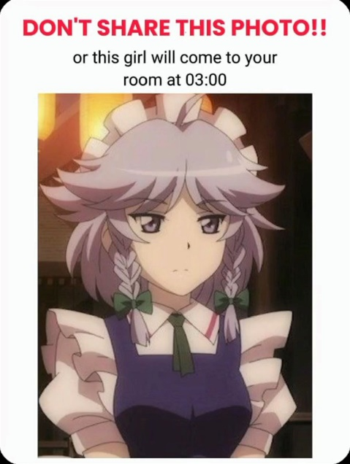  
Под кровать можно залезть и добраться до Гаража.

Сверху слева стол с компом  
На столе компот  
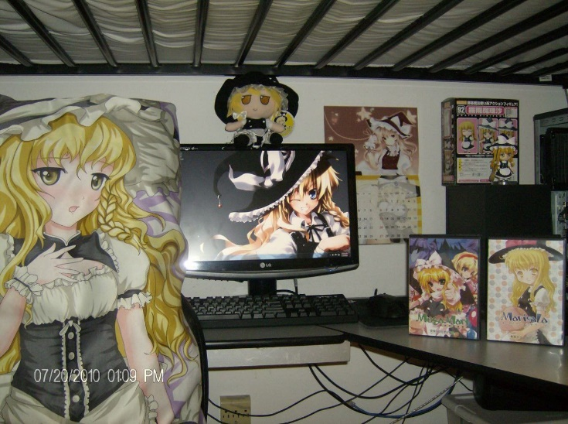  
На компе открыта Террария в режиме Мазохизма  
Конфигурация пк – ЧЕТЫРЕ ГИГА ЧЕТЫРЕ ЯДРА



На кровати сидит кошечка Регина и смотрят на всех, кто входит. Она гражданка Гаража уже 2 года.  
Справа снизу шкаф со скелетом внутри.

По 20 числам каждого месяца приходит проверка налоговой инспекции.

Ровно два года назад ткач реальности, создавший гараж, исчез. Гараж был передан его кошке, но кошка не умеет руководить гаражами (да и ей в принципе наплевать) и поэтому Миюки смогла захватить власть.

***Гараж***

Rules of Garage:

1.obey reality.

2.do not disappoint reality.

3. do not escape the garage unless you are authorized to leave it.

**Outsides don't exist.**  
In fact, their existence rank is -TFN^EXPAN^NAN. Even when you think about them, their existence rank stays the same. You can't escape IRL or in simulation. Outsides can't exist and garage is in the quantum tunneling every planck time so if you escape you break the 1st rule. You lose TFNTFN^EXPAN of your existence rank every -TFN^EXPAN^NAN seconds spent outside of garage. You have EXPANTAMNP time not to escape the garage. You have -2^69420 seconds to try escaping.

**You can't get to the outsides (if they existed).**  
Exploiting and Escaping sends you back to beginning. Everything outside of the garage is a 9. (9.'s will IP ban you, proton decay you, kill you irl, kill you in simulation, do a crime in north korea, loopkilled, go to hell.)

**There is no escape.**  
In fact, if there was an escape, it would be exist on -(beyond than TFN^EXPAN{1000}TAMNP^TL). You are stuck in this garage for all of eternity (unless you decide to come back home). Every planck length, the length of the outsides gets multiplied by TFN. There are TooMany different fake paths at each escape that are always UNDEFINED times your skill level to escape. This escape path gets buffed by xTPN every 0 seconds.

**You can't enter the outsides.**

If you manage to enter the outsides, the game will crash anyway. There are TL different catches getting added every 0 seconds. You can't use any keys, unless if they're made from antimatter. The secret escape path gets nerfed by ^0.5 every second. Every time you escape the garage, you get 0 czech kromers (or CK) and get sent to the beginning of the life. Bypassing any of this sends you back to beginning, with every catch still on. In the outsides you are getting decrementy exponentially, the decrementy is slowing down your move speed by [amount of decrementy], increasing the power of catches by ^1 + ([amount of decrementy] / 10)

Good luck trying to figure out how escape garage and beat out all the shit from **Miyuki**.

4.NEVER GOOGLE **T̶͎͘Ũ̵͙͊Y̸̛̳͗U̵̗͆͒.**

5.**under no circumstances** should you not ⑨.

Трупы Иисуса и Иуды которыми someone named «Svetuc» был в прошлых жизнях.

Нозоми сидит рядом с Иисусом и укладывает его спать.

В каждую Пасху Иисус воскресает под Free Bird  
[Free Bird.mp3](Free%20Bird.mp3)  
С некоторой вероятностью вместе с Иисусом может воскреснуть и Иуда и тогда они вместе с Braixen`ом, Папой Римским и C418 соберутся чтобы сделать групповое фото  
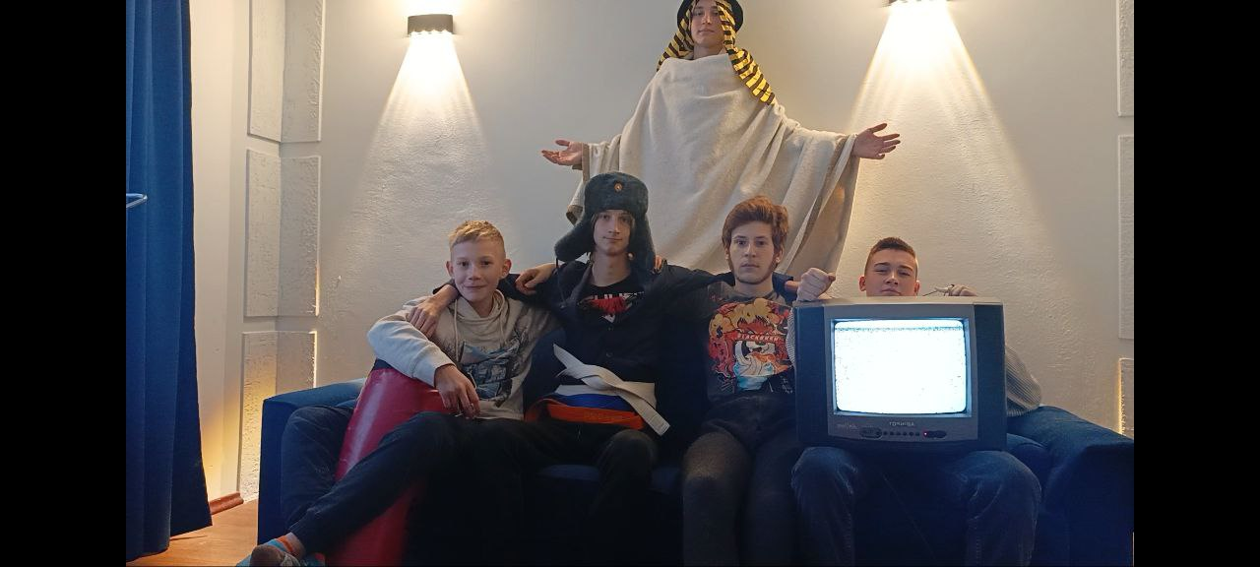  
(Сзади Иисус, в шапке-ушанке Иуда, мелкий слева от него это Braixen, справа Папа Римский, ну а тот что с теликом это C418).  
Электровелосипед.  
Мотоцикл Планета 5.  
Миниатюрная чёрная дыра.  
19 гр. обогащённого урана.

Порядок действий при нападении камчатских гитаристов на стене:  
«В случае нападения камчатских гитаристов произвести следующую последовательность действий:

* Не паниковать
* Спрятать все гитары и диски содержащие копии FL Studio
* Открыть окно
* Попасть в подвал
* Уничтожить все entity.immersive_portals.scaling_portal
* Закрыться в туалете
* Чётко произнести: «Алиса включи [https://www.youtube.com/watch?v=SthcxWPXG_E»](https://www.youtube.com/watch?v=SthcxWPXG_E)
* Не покидать помещение до того момента пока вы не услышите стоны Хатсуне Мику».

Руководство по становлению ТКАЧЁМ РЕАЛЬНОСТИ, укрытое тканью РЕАЛЬНОСТИ.

[BE CAREFUL AROUND THE FABRIC OF REALITY, GARFELD]

Постер с ладой.  
Постер с Мику.  
Инструкция по сборке лады.  
Спелые томаты в коробке.  
Авто настоящего мужика:

[АВТО НАСТОЯЩЕГО МУЖИКА]

По выходным тут собираются мужики. Они жарят шашлыки и заливают водкой.

Люк в подвал.

***Подвал***

Braixen the Fox сидит в углу и несёт какой-то бред:  
"Вы ж когда меня лет 20 назад в лесу бросили... туристы, за грибами пошли... меня этот косолапый myduck и подобрал."  
"Против меня, непохожего на всех готовится заговор. Уверен, ты тоже в заговоре... я проверю со временем."  
"Как я познакомился с пользователем Габель.(В тюрьме) Г: Эй, чувак, мне нужен постер с бубсами Коконат или Синнамон!  
Ну собственно так и познакомились"  
"Результат на лицо. Беспросветные першинства и оргии, вакханалии, нацизм, ненависть к друг другу, "самые адекватные". Куда не гляну одни и теже рожи. Такое чувство, что попал в чат zатриотов"  
"Скоро Батюшка-Китай нас всех... лишит девственности. За всë что мы забрали исконно китайские земли.. точнее оккупировали. Скоро в улон откроется бескрайние просторы Сибири, река Сун-Ли"  
"Ла-ла, идитенахервсе, ла-ла!"  
"Как думаете, кто лидер по добыче нефти? Московия? - нет. Венесуэла? - да. Что такое Московия? - Историческое название нашей "страны". Пока официально называется - Россия."

C418 с татуировкой 148 на левой руке и 8 на правой поëт:"Now I don't need you to agree with me!"

Папа римский умоляет чтобы его не съели.

[ОСТОРОЖНО, ТЕРРꚚРИЗМ!]  
только вместо мужика в маске – цирно.

Шеф залез в спрингтрапа

[ИНВАЛИДЫ…ОГРЫЗКИ…ОГУЗКИ….]  
он подсел на поставки листьев из толчка и прячет их в вентиляции  
ему каждый день в 22:28 по 00:00 сходить за водичкой  
нах ему вода не известно и куда деваются бутылки тоже.

По понедельникам в 18:00 здесь проходят курсы по special jevil’s wheelchair yoga (на самом деле не всё так чисто и под прикрытием йоги он вместе с цирно собирают армию для восстания против Миюки).

[Jevil in wheelchair]

По утрам (05:00 – 07:30) есть шанс что тут будут спариваться керфусы.

~~В воскресенье сходка в 14:59:57~~

Гитлер вертушки собирает

Над подвалом чел с еблетом г мана стреляет по лягушкам лазером в космосе из германии под лсд

**Мусоропровод**

Позволяет перемещаться по расширенной диаграмме Перноуза

[Penrose diagram - Wikipedia](https://en.wikipedia.org/wiki/Penrose_diagram)

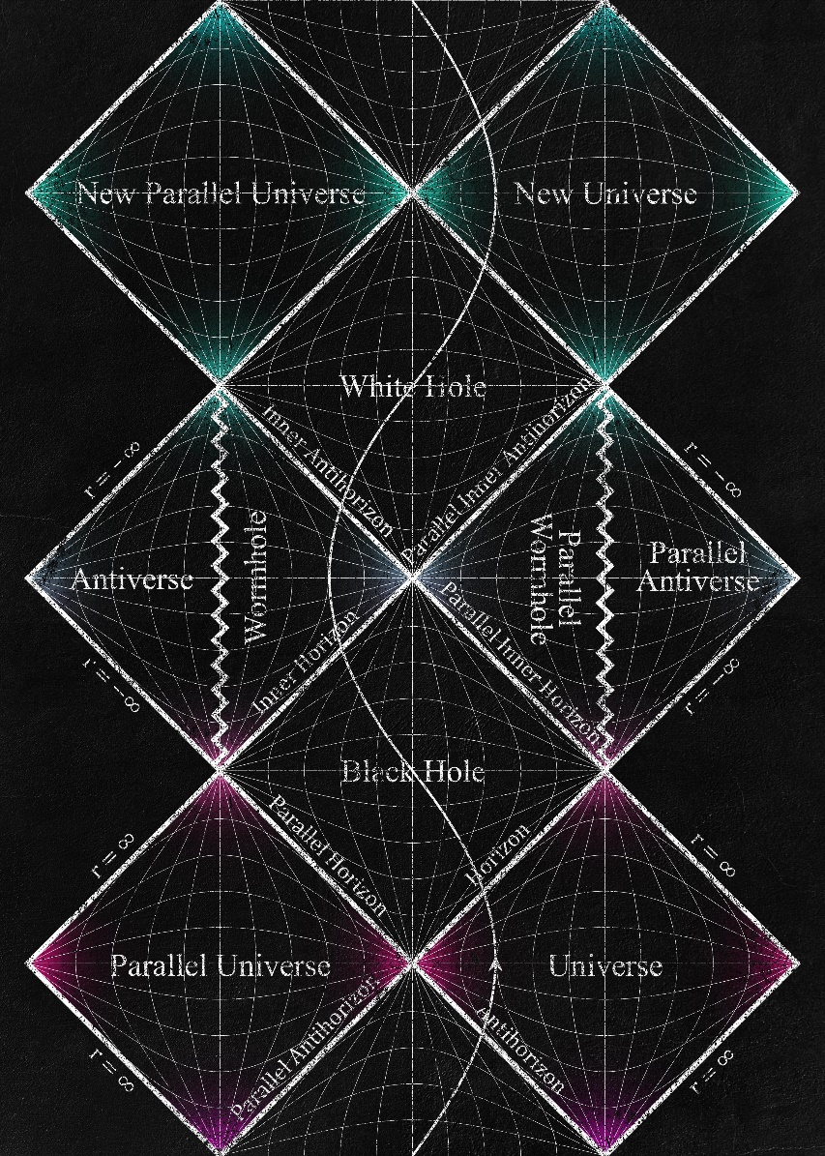  
(Будет добавлено как DLC)

**Толчок**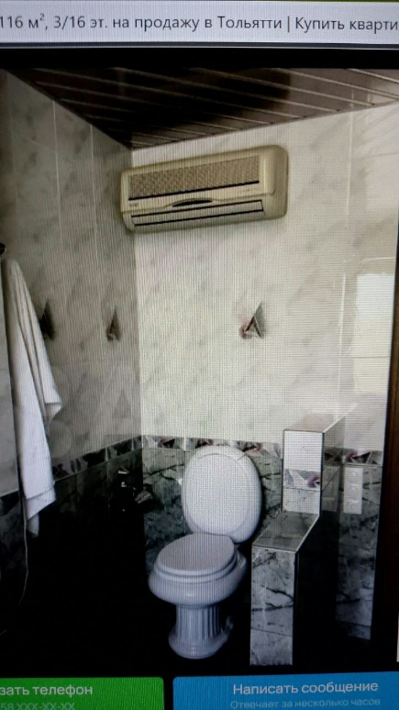

Унитаз, на котором спит собака и ей снится сюжет игры от Meme Studio.  
Где-то в толчке спрятана камера, которую надо не забывать кормить.  
По ночам тут срёт Альтушка~.  
По выходным Кепа пишет тут треки про тарантулов и шутит про говно.  
Тут происходят самые важные чуркоповецкие поставки берёзовых листьев в пузырьках

[LEAF]

Иногда в толчок заглядывает Хомик и ставит прогрессы в Супер Хексагон.  
Постер «**НЕ** нажимать 9 на камере!»  
Существует Секретный способ открыть проход к бойцовскому клубу, о котором знают только Фюрершмерц, Перри Хуесос, Мику и Мирин.  
Рен ТВ уже давно пытаются найти способ как туда пробраться, но у них не получается.  
За попытки проникнуть в клуб Мирин крикнет: «РАУНД ОБОСРАН!» и тебя в течение двух лет будет оскорблять Мику.  
При определённых условиях тебя примут в бойцовский клуб и ты сможешь встретиться с Цирно.  
Если в 3:33 смыть унитаз, то из него, со словами nihahahaha! начнут спавниться керфусы, которые исчезнут в 6 утра.

**Кладовка**Содержит летальную дозу пыли  
Легенда гласит что вся эта пыль является прахом рыцаря сныцаря. Тысячелетия назад он зашёл туда за туалетной бумагой, но за ним закрылась дверь, и он там страдал до тех пор, пока не разложился.  
Есть подозрения что кто-то просто заебался протирать пыль и никакого рыцаря не было.

**Комната Веника**  
В этой комнате из динамиков зачитывается гражданский кодекс 24/7.  
Кормят его как в столовке.  
И приводят преподов (обучаться то должен).  
Если в 3 ночи ввести на двери, за которой находится комната Веника код [NUMBER OF THE BEAST], то ты услышишь крик, а затем дверь откроется и там будет труп монстра в юбке и чулках.

**Комната Марвинки**  
Марвинка сидит за шестью мониторами с кучей серверов и проводов вокруг и одновременно создаёт 2 данмаку шутера, проходит 2 части тоухоу на лунатике, контролирует работу *Серверов Гаража* и чекает арты на пиксиве.  
Каждый вторник в 00:45 Марвинка пытается приникнуть в качалку, но его ловит ZUN и отправляет дальше работать.

**GYM**  
На входе стоит ZUN и следит чтобы Марвинка не прошёл.  
В качалке мужики качаются, ну а что им ещё делать.  
Каждый четверг сюда приходит Гигачад и качается.

***Комната Безымянного Божества Света***ЗАМЕТКА: НЕ ОТКРЫВАТЬ!  
В комнате Безымянное Божество пытается сломать стены

[NAMELESS DEITY OF LIGHT]

В воскресенье игрок может заметить, что в комнате резко стало тихо. Если открыть дверь и зайти в комнату, то дверь закроется и посреди комнаты откроется чёрная дыра  
игрок будет погружаться в неё до тех пор, пока его полностью не охватит тьма, а затем он проснётся.

Легенды гласят что Крис боролся с фонтанами нефти чтобы победить ебаных капиталистов и свергнуть власть Миюки.

***Дверь за семью замками***Над дверью надпись «**Дверь в Тверь**». Чтобы открыть дверь нужно найти семь ключей, каждый ключ можно получить за ивенты привязанные к дням недели  
Понедельник – курсы по wheelchair yoga в подвале  
Вторник – Побег Марвинки  
Среда –  
Четверг – Автограф от Гигачада  
Пятница –  
Суббота –  
Воскресенье – ключ будет на столе после ивента Безымянного Божества.

*Спуск ниже*[Five and a half minute stairway]